Formation Next.js 16

TP N° 1 : Développement d’une première application avec Next

SOMMAIRE

1. Prérequis : 3
2. Objectifs 3
3. Création du projet 3
4. Installation des librairies axios et bootstrap 3
5. Arborescence du projet 4
a. La classe /types/Customer.ts 5
b. La fonction /services/CustomerService.ts 5
c. La fonction /app/about/page.tsx 5
d. La fonction /app/customers/page.tsx 6
e. La fonction /app/customers/add/page.tsx 8
f. La fonction /app/customers/edit/[id]/page.tsx 9
g. La fonction /app/page.tsx 11
h. La fonction /app/layout.tsx 12
i. La fonction /app/components/Navbar.tsx 12
6. Tests 13
Conclusion 15

Prérequis :
- Node.JS
- Microsoft Visual Studio Code (VSD).
- L’api REST suivante : https://github.com/abbouformations/api-backend.git

Récupérer la liste des clients | GET + /customers
Récupérer un client par son ID | Get + /customers/{id}
Ajouter un nouveau client | POST + /customers
Modifier un client | PUT + /customers/{id}
Supprimer un client | DELETE + /customers/{id}

Objectifs
- Implémenter les services CRUD avec Next.js version 16.
- Utiliser App Router fournie par Next.js à partir de la version 13.
- Utiliser AXIOS pour communiquer avec l’api REST.
- Utiliser le composant Link et les fonctions useRouter et useParams.
- Appliquer un layout global avec le fichier layout.tsx.
- Utiliser les composants Client (« use client »).

Création du projet
  - Lancer VSC.
  - Ouvrir un terminal.
  - Lancer la commande suivante :

npx create-next-app crud-nextjs

Installation des librairies axios et bootstrap
  - Se positionner dans le dossier crud-nextjs : cd crud-nextjs
  - Lancer la commande suivante : npm install axios bootstrap

Arborescence du projet

Votre projet doit avoir l’arborescence suivante (App Router) :

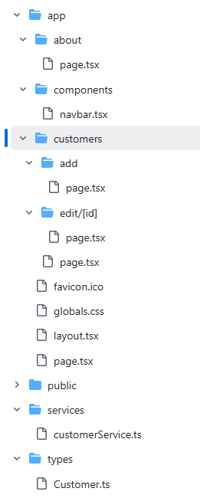

- L’interface /types/Customer.ts

export default interface Customer {
id?: number;
identityRef: string;
firstname: string;
lastname: string;
username: string;
}

- La fonction /services/CustomerService.ts

import axios from "axios";
import Customer from "@/types/Customer";

const API_URL = "http://localhost:8080/customers";

export const getCustomers = () => {
return axios.get(API_URL);
};

export const getCustomer = (id: number) => {
return axios.get(`${API_URL}/${id}`);
};

export const createCustomer = (customer: Customer) => {
return axios.post(API_URL, customer);
};

export const updateCustomer = (id: number, customer: Customer) => {
return axios.put(`${API_URL}/${id}`, customer);
};

export const deleteCustomer = (id: number) => {
return axios.delete(`${API_URL}/${id}`);
};

- La fonction /app/about/page.tsx

export default function About() {
return (
<div>
<h1>About Page</h1>
</div>
);
}

- La fonction /app/customers/page.tsx

"use client";

import { useEffect, useState } from "react";
import { getCustomers, deleteCustomer } from "@/services/customerService";
import { useRouter } from "next/navigation";
import Customer from "@/types/Customer";

export default function CustomersPage() {
const [customers, setCustomers] = useState<Customer[]>([]);
const router = useRouter();

const loadCustomers = () => {
getCustomers().then((res) => {
setCustomers(res.data);
});
};

useEffect(() => {
loadCustomers();
}, []);

const removeCustomer = (id: number) => {
deleteCustomer(id).then(() => {
loadCustomers();
});
};

return (
<div>
<h2>Customers</h2>

<button
className="btn btn-primary mb-3"
onClick={() => router.push("/customers/add")}
>
Add Customer
</button>

<table className="table table-bordered">
<thead>
<tr>
<th>ID</th>
<th>Identity</th>
<th>Firstname</th>
<th>Lastname</th>
<th>Username</th>
<th>Actions</th>
</tr>
</thead>

<tbody>
{customers.map((c) => (
<tr key={c.id}>
<td>{c.id}</td>
<td>{c.identityRef}</td>
<td>{c.firstname}</td>
<td>{c.lastname}</td>
<td>{c.username}</td>

<td>
<button
className="btn btn-warning btn-sm me-2"
onClick={() => router.push(`/customers/edit/${c.id}`)}
>
Edit
</button>

<button
className="btn btn-danger btn-sm"
onClick={() => removeCustomer(c.id!)}
>
Delete
</button>
</td>
</tr>
))}
</tbody>
</table>
</div>
);
}
Explications :
- La directive "use client" :
  - Il s’agit d’un composant qui doit être exécuté côté client (navigateur) : remarquer la directive "use client".
  - La directive "use client" est obligatoire si vous voulez utiliser les fonctionnalités côté client :
    - useState
    - useEffect
    - useRef
    - les évenements (onClick, onChange, etc).
    - Accès au window et document.
    - Librairies comme Bootstrap JS, Chart.js, etc.

- La fonction useRouter :
  - useRouter est un Hook qui permet de naviguer programmatiquement entre les pages côté client.
  - Fonctionne uniquement dans les Client Component.
  - Les principales méthodes :
    - push("/customers") : aller au lien.
    - replace("/login") : l’utilisateur ne peut pas revenir avec "back".
    - refresh() : recharge les données serveur dans recharger toute la page. Utile avec les Server Actions et les données SSR.
    - back() : revenir à la page précédente dans l’historique du navigateur.
    - forward() : aller à la page suivante dans l’historique du navigateur.

- La fonction /app/customers/add/page.tsx
"use client";

import { useState } from "react";
import { createCustomer } from "@/services/customerService";
import { useRouter } from "next/navigation";

export default function AddCustomer() {
const router = useRouter();

const [identityRef, setIdentityRef] = useState("");
const [firstname, setFirstname] = useState("");
const [lastname, setLastname] = useState("");
const [username, setUsername] = useState("");

const saveCustomer = (e: any) => {
e.preventDefault();

createCustomer({
identityRef,
firstname,
lastname,
username,
}).then(() => {
router.push("/customers");
});
};

return (
<form onSubmit={saveCustomer}>
<h2>Add Customer</h2>

<div className="mb-3">
<label>Identity</label>
<input
className="form-control"
value={identityRef}
onChange={(e) => setIdentityRef(e.target.value)}
/>
</div>

<div className="mb-3">
<label>Firstname</label>
<input
className="form-control"
value={firstname}
onChange={(e) => setFirstname(e.target.value)}
/>
</div>

<div className="mb-3">
<label>Lastname</label>
<input
className="form-control"
value={lastname}
onChange={(e) => setLastname(e.target.value)}
/>
</div>

<div className="mb-3">
<label>Username</label>
<input
className="form-control"
value={username}
onChange={(e) => setUsername(e.target.value)}
/>
</div>

<button className="btn btn-success">Save</button>
</form>
);
}

- La fonction /app/customers/edit/[id]/page.tsx

"use client";

import { useEffect, useState } from "react";
import { getCustomer, updateCustomer } from "@/services/customerService";
import { useParams, useRouter } from "next/navigation";

export default function EditCustomer() {
const router = useRouter();
const params = useParams();

const id = Number(params.id);

const [identityRef, setIdentityRef] = useState("");
const [firstname, setFirstname] = useState("");
const [lastname, setLastname] = useState("");
const [username, setUsername] = useState("");

useEffect(() => {
getCustomer(id).then((res) => {
setIdentityRef(res.data.identityRef);
setFirstname(res.data.firstname);
setLastname(res.data.lastname);
setUsername(res.data.username);
});
}, [id]);

const update = (e: any) => {
e.preventDefault();

updateCustomer(id, {
identityRef,
firstname,
lastname,
username,
}).then(() => {
router.push("/customers");
});
};

return (
<form onSubmit={update}>
<h2>Edit Customer</h2>

<div className="mb-3">
<label>Identity</label>
<input
className="form-control"
value={identityRef}
onChange={(e) => setIdentityRef(e.target.value)}
/>
</div>

<div className="mb-3">
<label>Firstname</label>
<input
className="form-control"
value={firstname}
onChange={(e) => setFirstname(e.target.value)}
/>
</div>

<div className="mb-3">
<label>Lastname</label>
<input
className="form-control"
value={lastname}
onChange={(e) => setLastname(e.target.value)}
/>
</div>

<div className="mb-3">
<label>Username</label>
<input
className="form-control"
value={username}
onChange={(e) => setUsername(e.target.value)}
/>
</div>

<button className="btn btn-success">Update</button>
</form>
);
}
Explications :
- La fonction useParams :
  - useParams est un Hook permettant de récupérer les paramètres dynamiques de l’URL.
  - Fonctionne dans les Client Components.

- La fonction /app/page.tsx

import Link from "next/link";

export default function Home() {
return (
<div className="text-center mt-5">
<h1 className="display-4 fw-bold">Welcome to CRUD Application</h1>

<p className="lead mt-3">
Application développée avec Next.js 16, Bootstrap et Axios (TP n°1)
</p>

<div className="mt-4">
<Link href="/customers" className="btn btn-primary me-3">
View Customers
</Link>

<Link href="/customers/add" className="btn btn-success">
Add Customer
</Link>
</div>
</div>
);
}
Explications :
- Le composant Link :
  - Link sert à faire de la navigation entre pages sans recharger le navigateur.
  - Plus rapides que <a>.

- La fonction /app/layout.tsx

import "bootstrap/dist/css/bootstrap.min.css";
import Navbar from "./components/navbar";

export default function RootLayout({
children,
}: {
children: React.ReactNode;
}) {
return (
<html>
<body>
<Navbar></Navbar>

<div className="container mt-4">{children}</div>
</body>
</html>
);
}
Explications :
- La page layout.tsx :
  - layout.tsx est un fichier clé qui permet de définir une structure commune (layout) partagée entre plusieurs pages.
  - Par défaut est un Server Component.
  - C’est possible d’utiliser des layout imbriqués (/app/customers/layout.tsx)

- La fonction /app/components/Navbar.tsx

"use client";

import Link from "next/link";

export default function Navbar() {
return (
<nav className="navbar navbar-expand-lg navbar-dark bg-dark">
<div className="container">
<Link className="navbar-brand" href="/">
CRUD Demo with Next.js
</Link>

<button
className="navbar-toggler"
type="button"
data-bs-toggle="collapse"
data-bs-target="#navbarNav"
>
<span className="navbar-toggler-icon"></span>
</button>

<div className="collapse navbar-collapse" id="navbarNav">
<ul className="navbar-nav ms-auto">
<li className="nav-item">
<Link className="nav-link" href="/">
Home
</Link>
</li>

<li className="nav-item">
<Link className="nav-link" href="/customers">
Products
</Link>
</li>

<li className="nav-item">
<Link className="nav-link" href="/customers/add">
Add Product
</Link>
</li>

<li className="nav-item">
<Link className="nav-link" href="/about">
About
</Link>
</li>
</ul>
</div>
</div>
</nav>
);
}

Tests
  - Se positionner dans le dossier crud-nextjs : cd crud-nextjs
  - Démarrer le serveur : npm run dev
  - Aller à l’URL suivante : http://localhost:3000, la page suivante s’affiche :

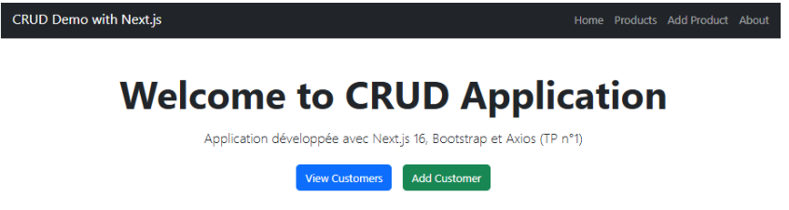
  - Cliquer sur le bouton « View Customers » pour afficher la liste des clients :

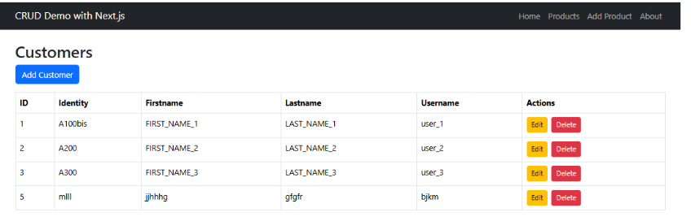

  - Cliquer sur le bouton « Add Customers» pour créer un nouveau client :

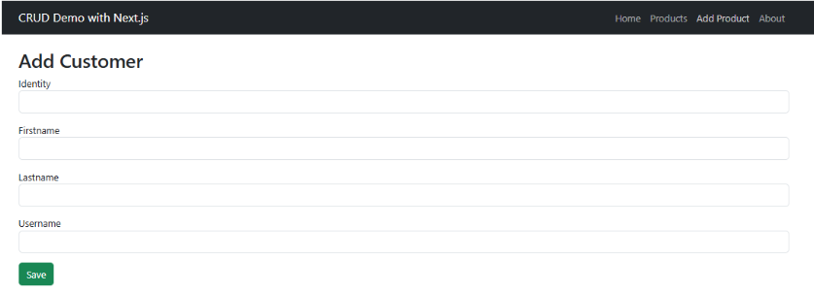
Entrer les informations du client et cliquer sur le bouton Save.

  - Cliquer sur le bouton Edit pour éditer le client afin de modifier ses informations :

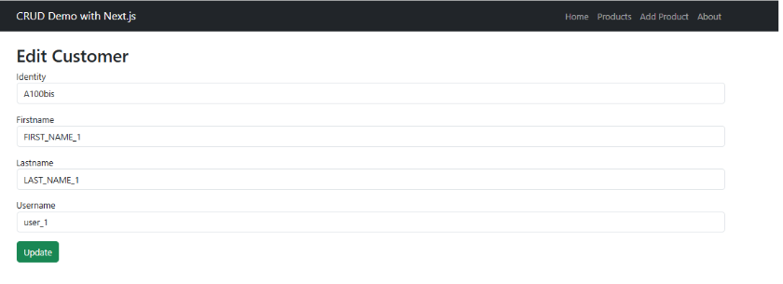
Entrer les modifications souhaitées et cliquer sur le bouton Update.

  - Cliquer sur le bouton Delete pour supprimer le client.

Conclusion
Le code source de cet atelier est disponible sur Github :
https://github.com/abbouformations/crud-nextjs.git

